МБОУ «СОШ им.Дж.Х.Яндиева с .Дачное»
Отчет о проведении мероприятий в центре «Точка роста»за период 01.09.2021-01.01.2022г.

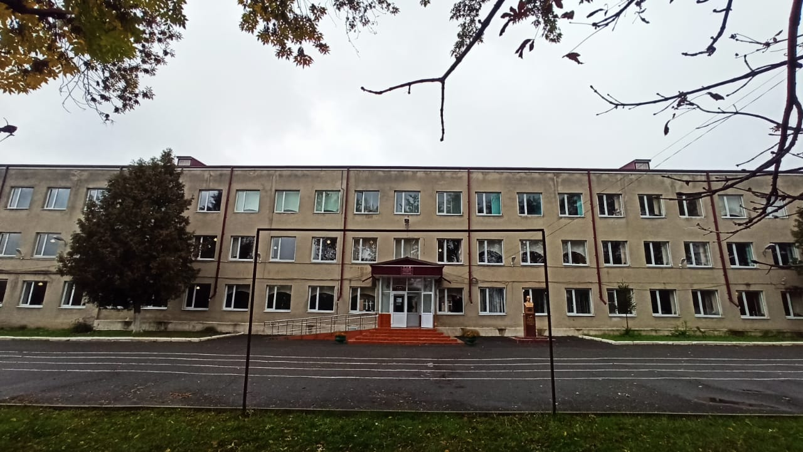
8 сентября 2021г. состоялось открытие Центра естественно-научного и технологического направления"Точка роста".
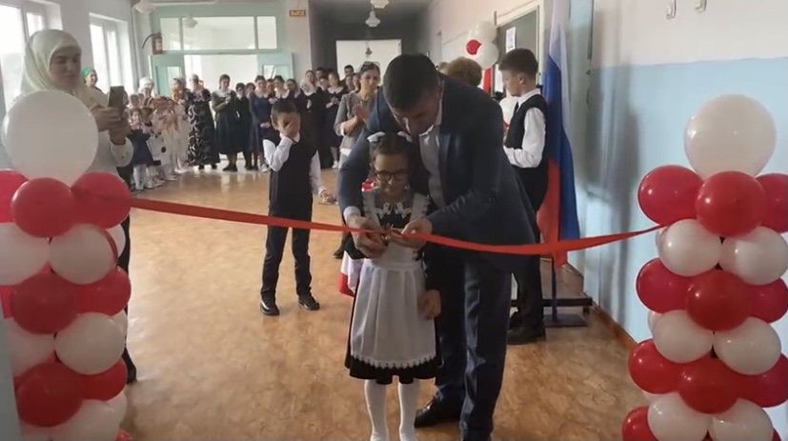
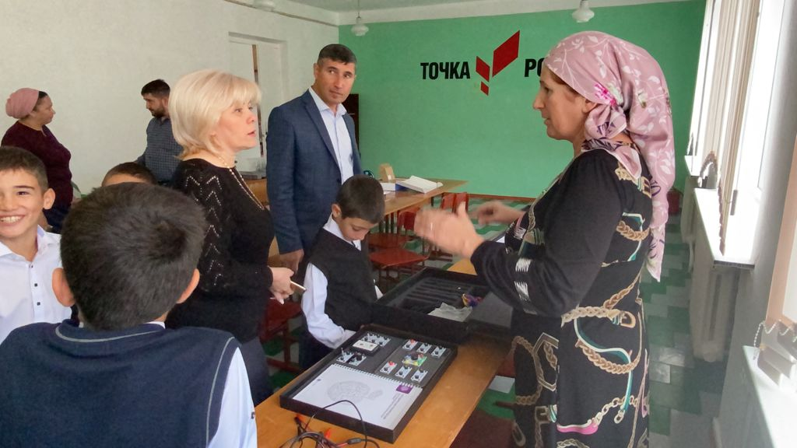

Образовательная деятельность на базе центра «Точка роста» осуществляется по образовательным программам общего и дополнительного образования естественно-научной и технологической направленностей. На базе центра «Точка роста» обеспечивается освоение обучающимися учебных предметов «Физика», «Химия», «Биология» с использованием приобретаемого оборудования, расходных материалов, средств обучения и воспитания.
В 2021-2022 учебном году в Центре «Точка роста» планируется реализация программ дополнительного образования и курсов внеурочной деятельности естественно - научной и технологической направленностей: Биология "В стране здоровья", физика- «Физика вокруг нас»,химия- «Мир химии».
07.10.2021 – «Валентность»
в Центре образования естественно-научной и технологической направленностей «Точка роста» на базе МБОУ "СОШ им.Дж.Х.Яндиева с.Дачное" состоялось очередное занятие по внеурочной деятельности «Мир химии».
Понятие «валентность» ученик впервые встречает тогда, когда речь заходит о составлении химических формул бинарных соединений. С латыни слово «валентность» переводится как «сила, способность».
То есть валентность – это способность атомов химических элементов вступать в химические соединения с атомами других элементов. Другими словами, это способность атома образовывать определенное число химических связей с другими атомами.
Возможно, не каждый ребенок сразу осмысленно отложит в памяти, но зато четко усвоит, что для составления химических формул сложных веществ применять его необходимо.
Для отработки знаний о валентности учащиеся смоделировали молекулы органических и неорганических веществ, используя конструктор молекул.
В ноябре месяце в МБОУ «СОШ им.Дж.Х.Яндиевас.Дачное» в центре «
Точка роста» были проведены следующие мероприятия.
Учитель физики провела уроки в 8-а и в 10 классах на тему: «Строение атом»

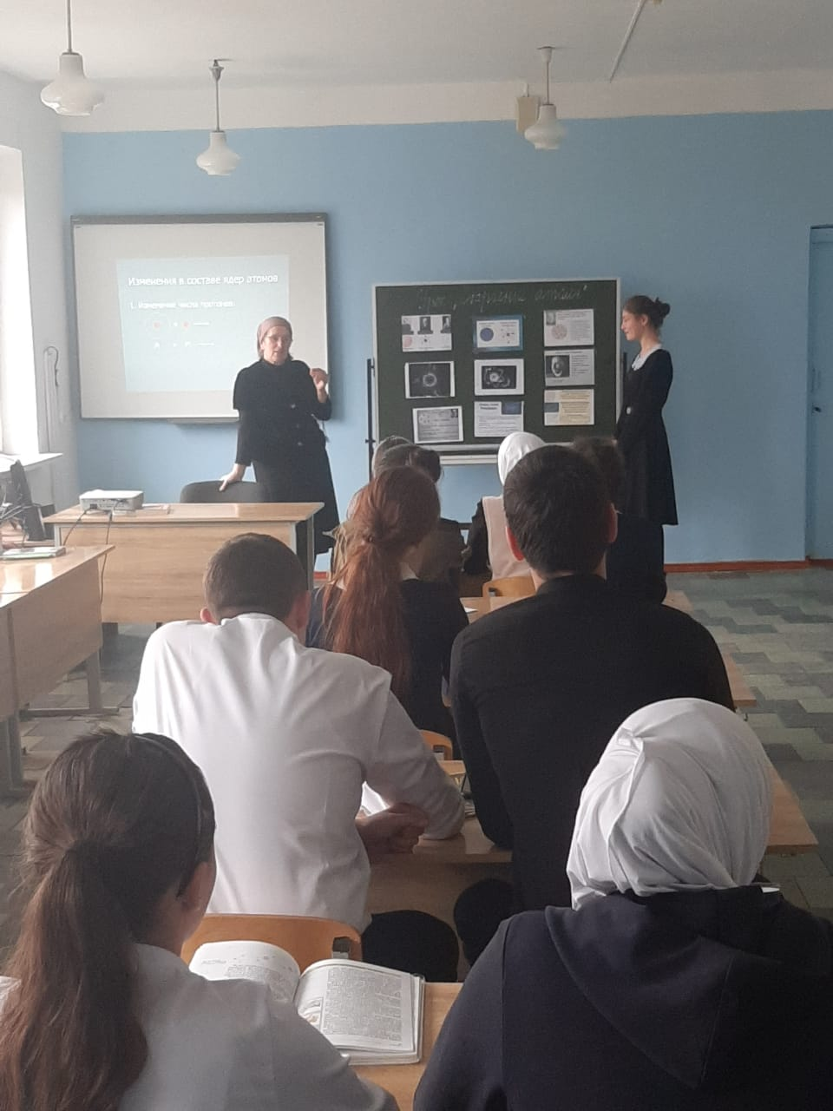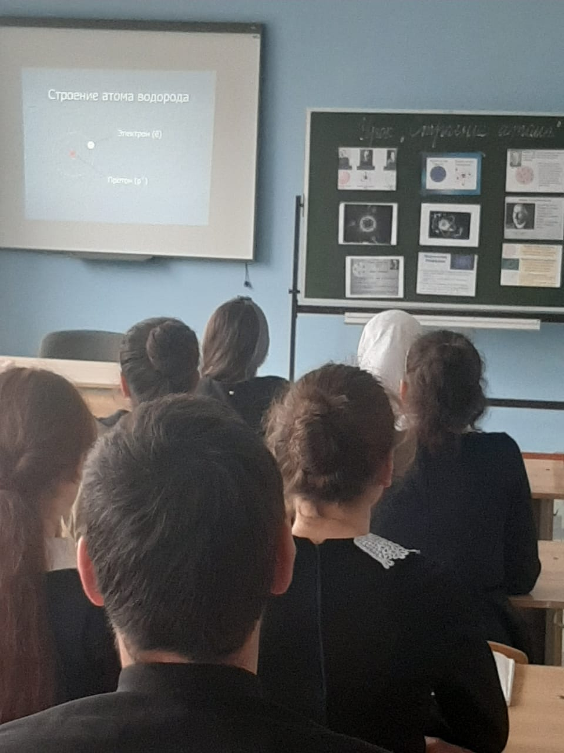
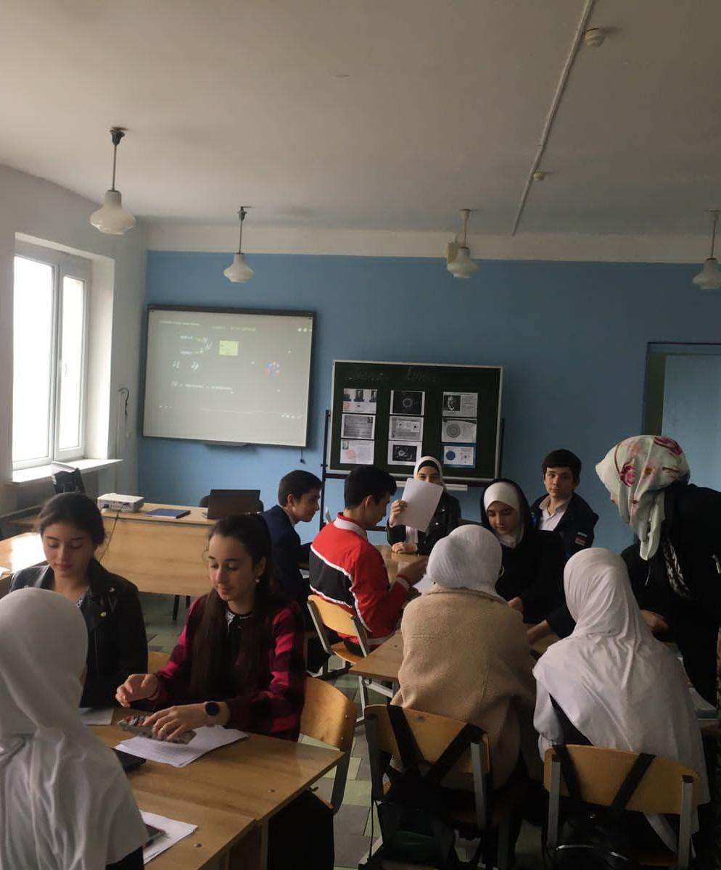
Учитель химии провела в 8-б ,9-а класса урок на тему: «Атом. Химические элементы»

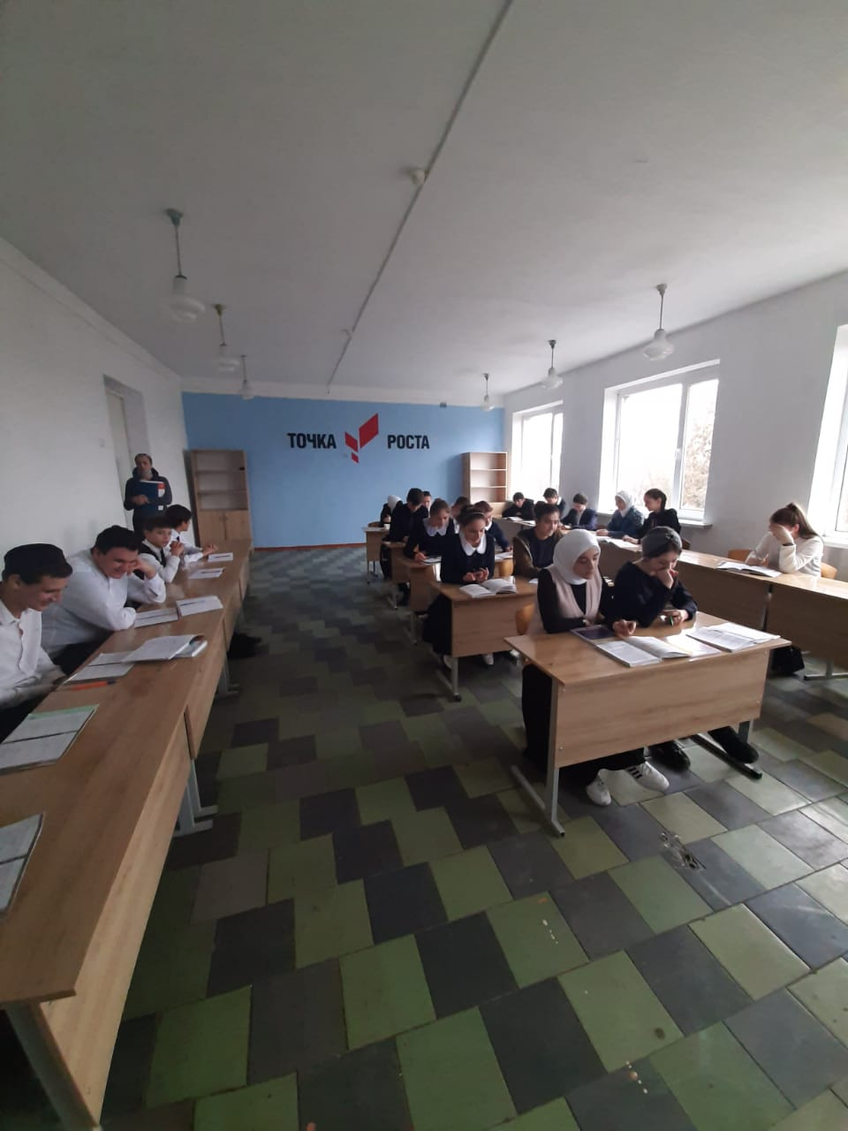
Были проведены Атомные классные часы
Классы, в которых проводились занятия | Тема занятия, которые были проведены | Количество участников
1а,1б,1в,2а,2б,3а,4а,4б | "Мирный атом" | 145
5а,6а,6б,6в | "Атомный классный час" | 99
7а,7б | "Путешествие в мир атома" | 28
8а,8б,9а,9б | "Атомная трагедия XX века" | 80
10-11 | "Планетарная модель атома" | 14

08.12.2021 в Центре образования естественно-научной и технологической направленностей «Точка роста» на базе МБОУ "СОШ им.Дж.Х.Яндиева с.Дачное" состоялось занятие по предмету биология для учащихся 8-9 классов по теме «Секреты моего тела».
Самое загадочное существо на планете – человек. Как много мы знаем о строении и функционировании нашего организма. И тем интереснее вопросы и факты, раскрывающие неожиданные, новые аспекты жизни человека. Организм человека - сложная, многоуровневая система. Под управлением нервной и эндокринной систем он функционирует как единое целое, реагирует на изменение условий среды изменением уровня обмена веществ и других показателей.

23.12.2021 года - «Универсалиум по предмету химия»
В честь 310-летия со дня рождения великого ученого М.В. Ломоносова Академия Минпросвещения России проводит лабораторные работы «Универсалиум».
23 декабря 2021 года в «Точке роста» на базе МБОУ "СОШ им.Дж.Х.Яндиева с.Дачное" ученики 9-10-х классов приняли участие во Всероссийской лабораторной работе «Универсалиум» по предмету химия.
Целью мероприятия является формирование функциональной грамотности обучающихся посредством их привлечения к участию в исследовательской работе на базе инфраструктуры Центров «Точка роста», а также изучение научного наследия великого ученого Михаила Ломоносова.
Одним из фундаментальных законов для современной химии является закон сохранения материи, впервые сформулированный М.В. Ломоносовым. Он описывал данный закон следующим образом:
Учащимся было предложено, воспользоваться данным законом, рассчитав среднюю молярную массу газа из обычной зажигалки и предположить его состав. Также, ребята определили массовую долю карбоната кальция в куске мела, используя закон сохранения массы и газовые законы.
Многие химические и физико-химические процессы сопровождаются выделением или поглощением тепла. Учащиеся пошли по пути Михаила Васильевича и исследовали тепловой эффект химической реакции, которая идет с выделением тепла, – реакции между растворами кислоты и щелочи.

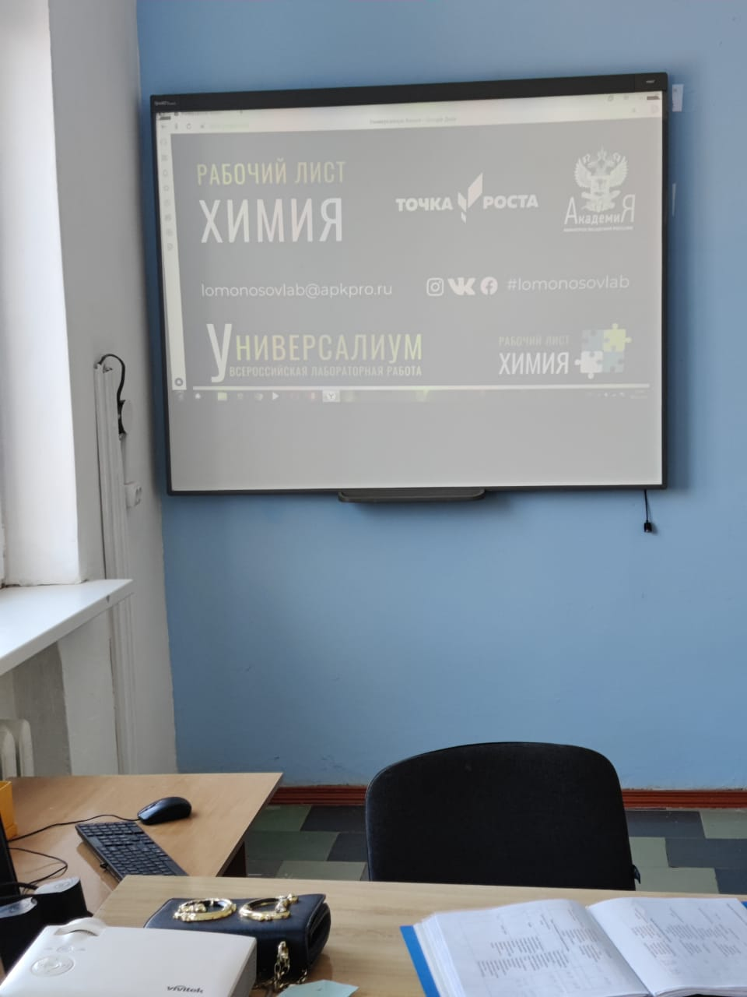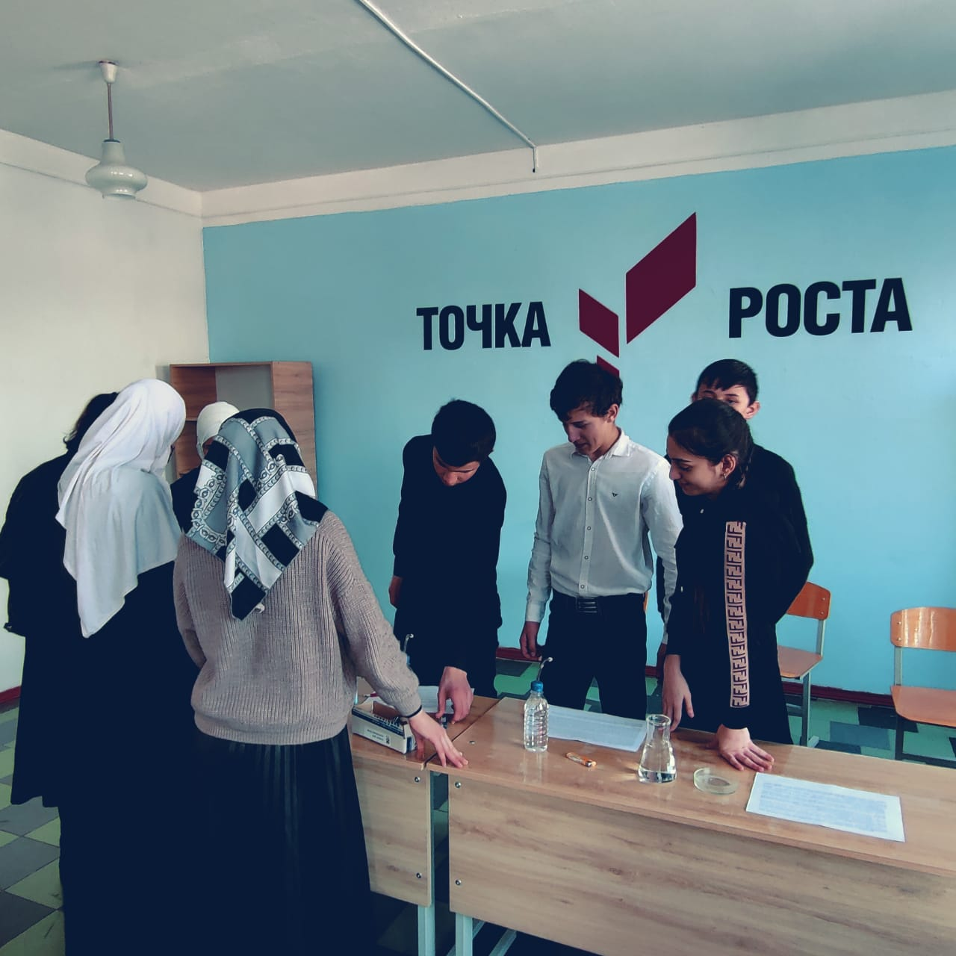

Ответственный за центр "Точки роста" в МБОУ"СОШ им.Дж.Х.Яндиева с.Дачное" -заместитель директора по воспитательной работе, учитель биологии- Маглучанц Жанна Артавасовна.

